***Приложение 2.***

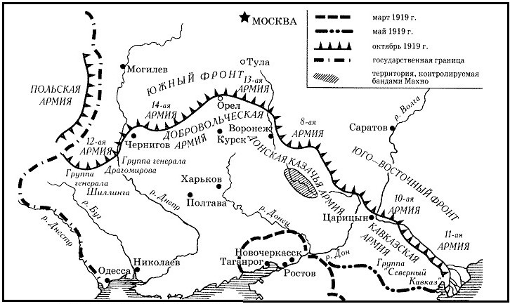

*Поход Деникина на Москву. Источник: commons.wikimedia.org*

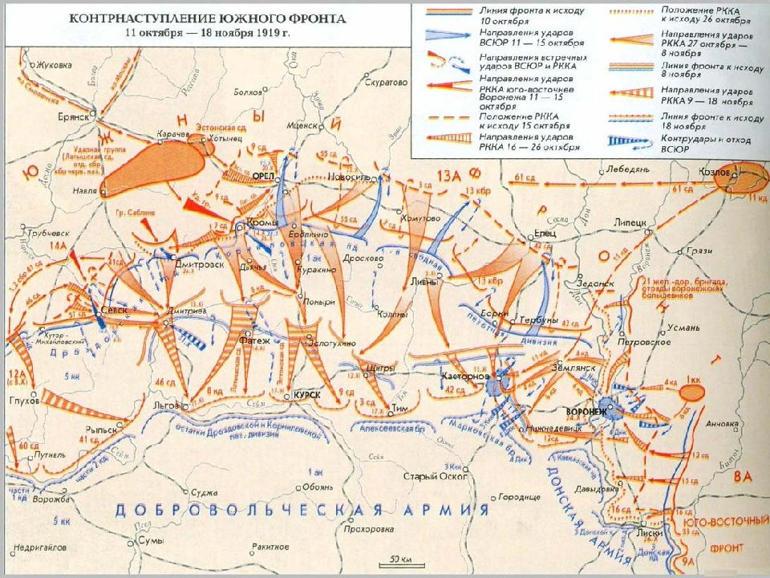

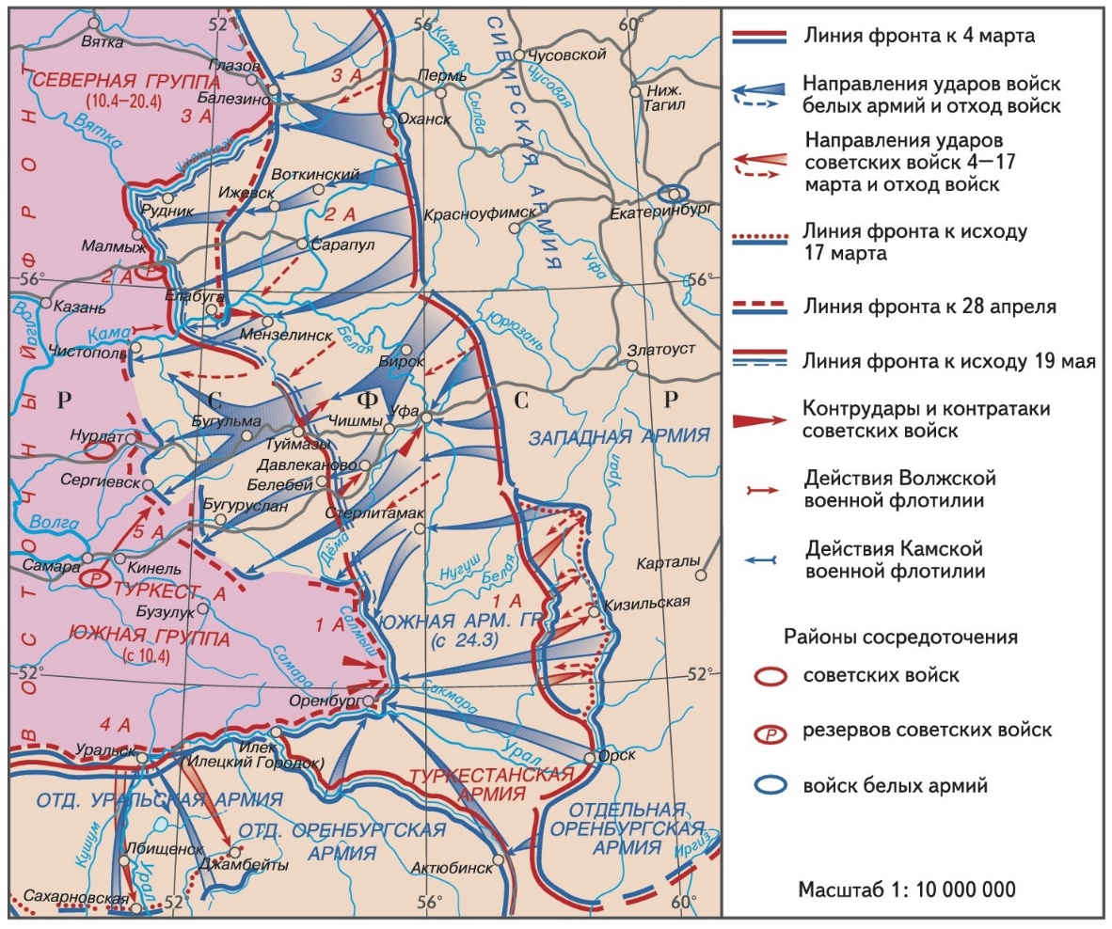

*Наступление Русской армии А. В. Колчака весной 1919 г. Источник: commons.wikimedia.org*

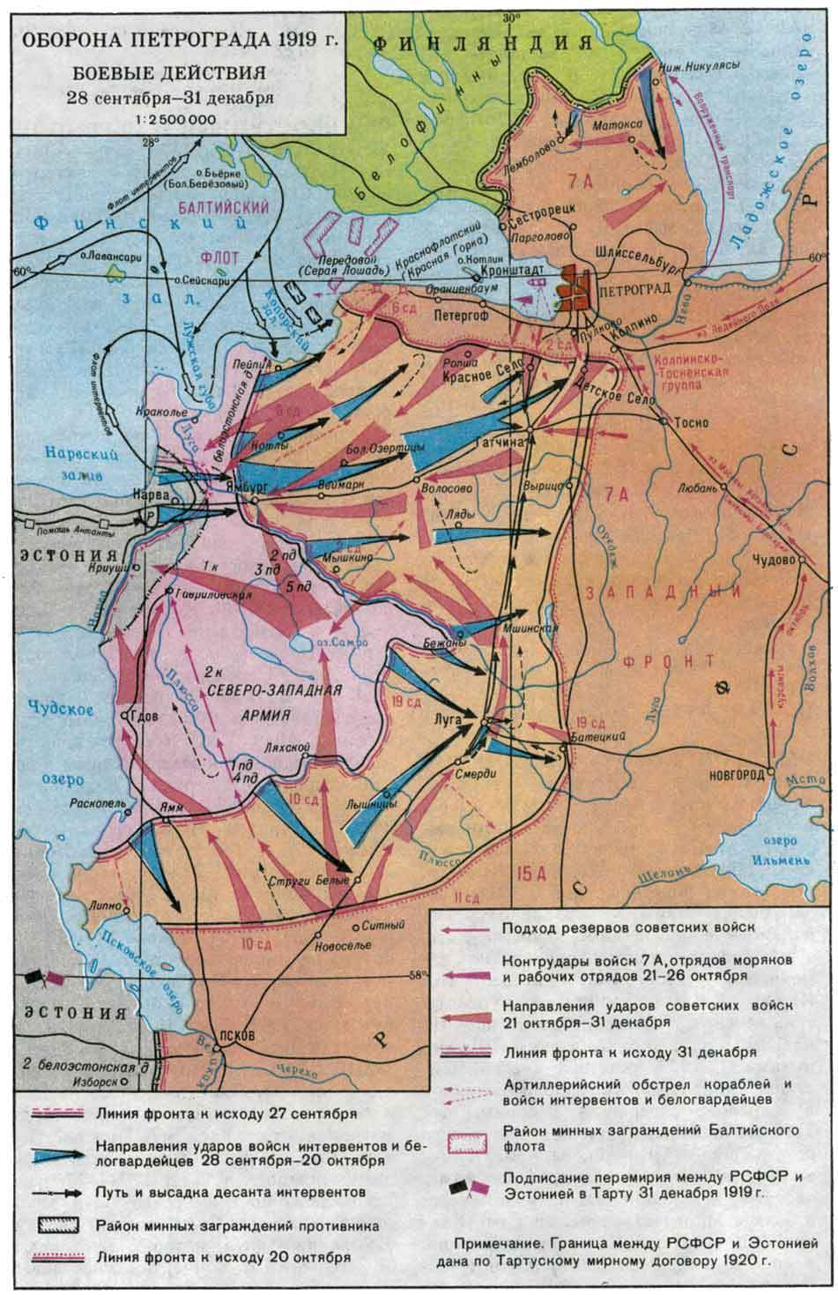

*Операция «Белый меч». Источник: commons.wikimedia.org*

